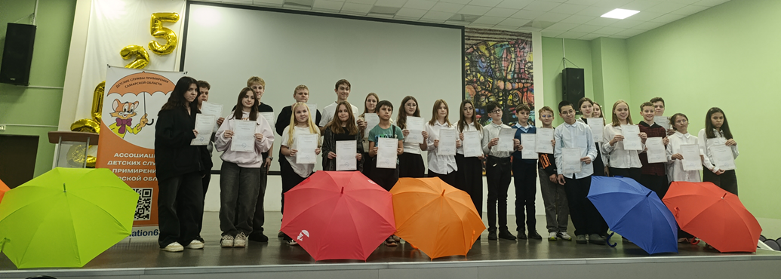
21 октября 2025 года учащиеся 7 «А» класса нашей школы: Смирнов Марк, Михайлов Матвей, Смирнова Арина, Рахманкулова Алина приняли участие в образовательном семинаре для юных медиаторов школьной службы примирения. Ребята познакомились с проведением восстановительных программ, челночной медиацией, диагностикой скрытых групповых конфликтов, проведением учебного круга сообщества.
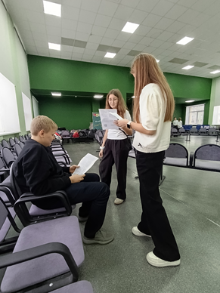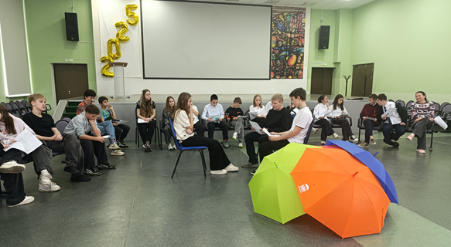
Желаем нашим юным медиаторам налаживать мосты мира и понимание между учащимися.
